Segunda Entrega – Hybrid Mobile

2TDSR

Integrantes

RM 93442 – Gabriel

RM 93150 – Guilherme

RM 93205 – Luis

RM 94990 - Pedro

RM 95800 - Yasmin

**Diagrama Sequencial representando as funcionalidades do nosso sistema.**

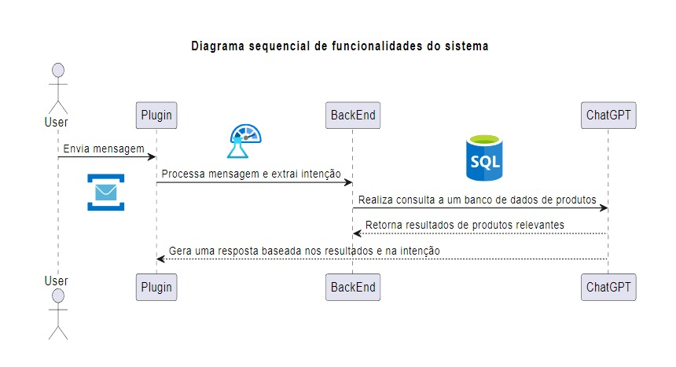

Nosso projeto será um plugin que se comunicará com o backend através de requisições HTTP. O backend, por sua vez, será uma API Rest que terá como regra de negócio fazer o processamento da mensagem enviada pelo usuário através do plugin, realizar a consulta no banco de dados (SQL) e entregar o resultado de volta baseado no que foi solicitado. Iremos usar a IA do ChatGPT como integração no nosso backend afim de automatizar as respostas e personalizar a experiência do nosso usuário.

**Tela Home da SmartSellers**

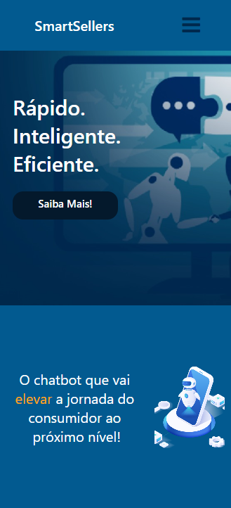

**Código**: <https://snack.expo.dev/@hitoshidevx/home-smartsellers>

**Tela do Formulário para solicitação de contato**

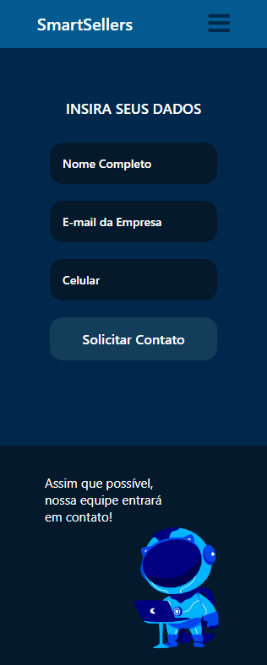

**Código**: <https://snack.expo.dev/@hitoshidevx/formsmartsellers>